НЕКОММЕРЧЕСКОЕ АКЦИОНЕРНОЕ ОБЩЕСТВО
«АЛМАТИНСКИЙ УНИВЕРСИТЕТ ЭНЕРГЕТИКИ И СВЯЗИ
имени Гумарбека Даукеева»

Институт информационных технологий и интеллектуальных систем

Кафедра информационных систем

ДИПЛОМНЫЙ ПРОЕКТ

на тему:
«Разработка кроссплатформенного приложения с авторизацией для
автоматического анализа криптовалютных графиков с помощью ИИ»
Образовательная программа: 6B06105 — Информационные системы

Выполнил: | Бакыт Д.Н.
Группа: ИС(ИИС)-23

Научный руководитель: | __________________
к.т.н., доцент

Нормоконтролёр: | __________________

К защите допущен
«____» ____________ 2025 г. Зав. кафедрой: ___________________

Алматы, 2025

СОДЕРЖАНИЕ

ПЕРЕЧЕНЬ УСЛОВНЫХ ОБОЗНАЧЕНИЙ
ВВЕДЕНИЕ
РАЗДЕЛ 1. АНАЛИЗ ПРЕДМЕТНОЙ ОБЛАСТИ
1.1 Обзор рынка криптовалют и его особенностей
1.1.1 Структура рынка и основные участники
1.1.2 Информационная эффективность и возможности анализа
1.1.3 Фьючерсная торговля с кредитным плечом
1.2 Методы технического анализа
1.2.1 RSI — индекс относительной силы
1.2.2 MACD — схождение/расхождение скользящих средних
1.2.3 Bollinger Bands — полосы Боллинджера
1.2.4 Скользящие средние EMA и уровни поддержки/сопротивления
1.3 Сравнительный анализ существующих решений
1.4 Применение искусственного интеллекта в торговле
1.4.1 Эволюция ML-подходов в финансовом анализе
1.4.2 LLM-подход и его преимущества
1.5 Платформа Ollama и семейство моделей Qwen3
1.5.1 Архитектура платформы Ollama
1.5.2 Выбор и обоснование модели qwen3:1.7b
1.6 Выводы к разделу 1
РАЗДЕЛ 2. ПРОЕКТИРОВАНИЕ СИСТЕМЫ
2.1 Требования к системе
2.1.1 Функциональные требования
2.1.2 Нефункциональные требования
2.2 Выбор технологического стека
2.3 Общая архитектура системы
2.4 Проектирование базы данных
2.4.1 Структура таблиц
2.4.2 Связи и ограничения
2.5 Алгоритм AI-анализатора
2.5.1 Этапы конвейера fullAnalysis()
2.5.2 Промпт-инжиниринг
2.6 Проектирование REST API
2.7 Проектирование пользовательского интерфейса
2.8 Выводы к разделу 2
РАЗДЕЛ 3. РЕАЛИЗАЦИЯ СИСТЕМЫ
3.1 Серверная часть
3.2 Клиентская часть
3.3 Интеграция с Ollama
3.4 Система аутентификации
3.5 Работа с базой данных
3.6 Компонент графика KLineCharts
3.7 Выводы к разделу 3
РАЗДЕЛ 4. ТЕСТИРОВАНИЕ И ОЦЕНКА СИСТЕМЫ
4.1 Функциональное тестирование
4.2 Тестирование производительности
4.3 Оценка качества AI-сигналов
4.4 Итоговый сравнительный анализ
4.5 Выводы к разделу 4
ЗАКЛЮЧЕНИЕ
СПИСОК ИСПОЛЬЗОВАННЫХ ИСТОЧНИКОВ
ПРИЛОЖЕНИЕ А. Техническое задание
ПРИЛОЖЕНИЕ Б. Листинг ключевых модулей

ПЕРЕЧЕНЬ УСЛОВНЫХ ОБОЗНАЧЕНИЙ

AI / ИИ | Artificial Intelligence — искусственный интеллект
API | Application Programming Interface — программный интерфейс приложения
BTC | Bitcoin — первая децентрализованная криптовалюта (2009)
CEX | Centralized Exchange — централизованная криптовалютная биржа
CoT | Chain-of-Thought — цепочка рассуждений в LLM
DEX | Decentralized Exchange — децентрализованный протокол обмена
EMA | Exponential Moving Average — экспоненциальная скользящая средняя
ETH | Ethereum — вторая по капитализации криптовалюта
EV | Expected Value — математическое ожидание прибыли на сделку
GPU | Graphics Processing Unit — графический процессор
JWT | JSON Web Token — стандарт передачи данных авторизации
LLM | Large Language Model — большая языковая модель
LONG | Торговая позиция на повышение цены актива
MACD | Moving Average Convergence Divergence — индикатор схождения/расхождения скользящих средних
OHLCV | Open/High/Low/Close/Volume — данные одной свечи
PnL | Profit and Loss — прибыль и убыток по позиции
PostgreSQL | Объектно-реляционная СУБД с открытым исходным кодом
REST | Representational State Transfer — архитектурный стиль веб-API
RSI | Relative Strength Index — индекс относительной силы
SHORT | Торговая позиция на понижение цены актива
SL | Stop-Loss — уровень ограничения убытков
SMA | Simple Moving Average — простая скользящая средняя
SQL | Structured Query Language — язык структурированных запросов
SSR | Server-Side Rendering — рендеринг на стороне сервера
TP | Take-Profit — целевой уровень фиксации прибыли
USDT | Tether USD — долларовый стейблкоин
VRAM | Video RAM — память видеокарты для LLM-инференса
WAIT | Сигнал воздержания от открытия позиции

ВВЕДЕНИЕ

Актуальность темы
Криптовалютный рынок торгуется без перерывов круглосуточно, 365 дней в году. По данным CoinMarketCap, совокупная капитализация цифровых активов на начало 2025 года превысила 2,3 триллиона долларов США. Только в четвёртом квартале 2024 года Bitcoin вырос с 27 000 до 103 000 долларов, что принесло трёхзначную доходность тем, кто верно прочитал рыночные сигналы.
Фьючерсная торговля с кредитным плечом предъявляет жёсткие требования к точности решений. При плече 10x движение цены на 10% против позиции приводит к ликвидации — полной потере залогового обеспечения. За одну ночь актив может пройти 15–20% в любую сторону, тогда как классические фондовые рынки за аналогичный период практически не меняются. Человеческий фактор — усталость, эмоции, запоздалая реакция — остаётся главной причиной убытков у розничных трейдеров.
Появление открытых больших языковых моделей создало новый инструмент: вместо ручного программирования каждого торгового правила можно передать числовые данные технических индикаторов в модель и получить структурированный сигнал с конкретными уровнями входа, тейк-профита и стоп-лосса. Коммерческие решения вроде GPT-4 требуют передачи торговых данных в облако, что неприемлемо с точки зрения конфиденциальности стратегии.
Платформа Ollama позволяет запускать языковые модели локально, без интернет-соединения в процессе анализа и без сторонних подписок. Модель qwen3:1.7b (Q4_K_M) занимает 1.36 ГБ видеопамяти и выдаёт торговый сигнал за 5.2 секунды на бытовой видеокарте RTX 3050. Это делает полностью локальный AI-анализатор криптографических рынков технически осуществимым на потребительском оборудовании.

Цель и задачи
Цель работы — разработать кроссплатформенное веб-приложение KotvukAI, которое автоматически анализирует криптовалютные графики с помощью локальной LLM, ведёт торговый журнал и обеспечивает авторизацию пользователей.

Задачи:
– проанализировать особенности криптовалютного рынка и обосновать применимость технического анализа;
– изучить методы технического анализа: RSI, MACD, Bollinger Bands, EMA, уровни поддержки/сопротивления;
– выполнить сравнительный анализ существующих торговых платформ и выявить незаполненную нишу;
– спроектировать архитектуру системы на базе Next.js 14 и выбрать технологический стек;
– разработать алгоритм промпт-инжиниринга для получения JSON-сигнала от локальной LLM;
– реализовать серверную и клиентскую части, интегрировать Firebase Auth, Neon PostgreSQL и Ollama;
– реализовать интерактивный свечной график с нанесением уровней TP/SL/Entry через KLineCharts;
– провести функциональное тестирование, замерить производительность и оценить качество AI-сигналов.

Объект и предмет исследования
Объект исследования — автоматизированный анализ криптовалютных инструментов методами искусственного интеллекта.
Предмет исследования — методы интеграции локальных LLM с данными технического анализа для формирования торговых сигналов без передачи данных во внешние сервисы.

Методы исследования
В работе использованы: анализ технической документации (Ollama, Binance API, Next.js, Firebase); сравнительный анализ программных решений с количественной оценкой по критериям; итеративное прототипирование; экспериментальное измерение производительности; статистическая оценка качества торговых сигналов на тестовой выборке.

Практическая значимость
Результат работы — полностью функциональное веб-приложение, готовое к реальной эксплуатации. Система получает свечные данные с Binance Futures API, рассчитывает технические индикаторы, формирует промпт и запрашивает локальную модель qwen3:1.7b, разбирает JSON-ответ и сохраняет сигнал с уровнями Entry, TP, SL и кредитным плечом. Все вычисления выполняются локально. По результатам тестирования на 27 сделках математическое ожидание стратегии составило EV = +0.647, что подтверждает практическую применимость системы.

Структура работы
Работа содержит введение, четыре раздела, заключение, список из 25 источников и два приложения, общим объёмом более 65 страниц, 9 рисунков, 8 таблиц.
Раздел 1 — анализ рынка, методов технического анализа, существующих платформ и платформы Ollama. Раздел 2 — требования, архитектура, проектирование БД, алгоритма и API. Раздел 3 — реализация всех компонентов системы. Раздел 4 — результаты тестирования и сравнительный анализ.

РАЗДЕЛ 1 АНАЛИЗ ПРЕДМЕТНОЙ ОБЛАСТИ

1.1 Обзор рынка криптовалют и его особенностей
Bitcoin появился в 2009 году как первая децентрализованная платёжная система без центрального эмитента. Блокчейн — распределённый реестр транзакций, защищённый криптографическими хеш-функциями — стал базовой технологией для тысяч последующих проектов. К началу 2025 года рынок насчитывает более 10 000 активных монет, а совокупная капитализация превышает 2,3 трлн долларов. Bitcoin занимает 52–55% рынка, Ethereum — 15–18%, остальное делят Solana, BNB, XRP и стейблкоины.
Характерная черта рынка, определяющая требования к аналитическим инструментам, — непрерывная торговля. Нет торговых сессий, нет ночного перерыва. Резкие движения происходят в любое время суток. Суточная волатильность Bitcoin в норме составляет 5–10%, в периоды событий — до 20–30%. Для сравнения, дневные колебания акций Apple или Microsoft в обычных условиях не превышают 2–3%.

1.1.1 Структура рынка и основные участники
Торговля ведётся на централизованных биржах (CEX) — Binance, Bybit, OKX, Coinbase — и децентрализованных протоколах (DEX). CEX обеспечивают подавляющий объём торгов и предоставляют деривативы: фьючерсы, опционы, вечные контракты. В системе KotvukAI используется публичный API Binance Futures как источник данных OHLCV — эндпоинт /fapi/v1/klines не требует аутентификации.
Участники делятся на три категории: розничные трейдеры (физлица на собственные средства), маркет-мейкеры (обеспечивают ликвидность двусторонними котировками), институциональные игроки (хедж-фонды, проп-компании). Высокая доля розничных участников со склонностью к эмоциональным решениям снижает эффективность рынка и создаёт устойчивые технические паттерны.

1.1.2 Информационная эффективность
Гипотеза эффективного рынка Фамы (1970) утверждает, что цены уже отражают всю публично доступную информацию, делая систематическое получение сверхдоходности невозможным. Для криптовалютного рынка это не так. Урхарт (2016) и Надараджа с Чу (2017) независимо зафиксировали статистически значимую автокорреляцию доходностей Bitcoin — прямое свидетельство неэффективности. Следствие: технические паттерны на крипторынке в среднем надёжнее, чем на традиционных фондовых биржах.

1.1.3 Фьючерсная торговля с кредитным плечом
Вечные контракты (perpetual swaps) на Binance Futures — основной инструмент активного трейдинга. В отличие от стандартных фьючерсов, они не имеют даты экспирации. Позиция удерживается неограниченно долго; ставка финансирования (funding rate) перечисляется между держателями длинных и коротких позиций каждые 8 часов, обеспечивая привязку к спот-цене. Максимальное плечо достигает 125x; при плече 10x достаточно движения цены на 10% против позиции для ликвидации. Именно поэтому точность Entry, TP и SL критична, а ошибка стоит всего маржинального залога.

1.2 Методы технического анализа
Технический анализ строится на наблюдении, что рыночные участники реагируют на схожие ситуации схожим образом, создавая повторяющиеся ценовые паттерны. В системе KotvukAI рассчитываются четыре вида индикаторов, совокупность которых передаётся модели для формирования обобщённого сигнала.

1.2.1 RSI — индекс относительной силы
RSI предложен Уайлдером в 1978 году. Индикатор измеряет соотношение средних приростов к средним потерям за N периодов: RSI = 100 − 100/(1 + RS), где RS — отношение среднего роста к среднему падению за 14 свечей. Значение выше 70 указывает на перекупленность, ниже 30 — на перепроданность. Дивергенция RSI и цены (цена обновляет максимум, RSI — нет) сигнализирует об истощении тренда. В системе RSI рассчитывается за 14 периодов по стандарту Уайлдера.

1.2.2 MACD
MACD (Moving Average Convergence Divergence) предложен Аппелем в 1970-х. Формула: MACD-линия = EMA(12) − EMA(26); сигнальная линия = EMA(9) от MACD-линии; гистограмма = MACD − Signal. Пересечение MACD-линии выше сигнальной — бычий сигнал; ниже — медвежий. Гистограмма выше нуля означает усиление восходящего импульса. В промпт передаются все три значения.

1.2.3 Bollinger Bands
Полосы Боллинджера (1980-е) строятся на SMA-20 с верхней и нижней полосами на расстоянии 2 стандартных отклонений. Сужение полос («сжатие») предшествует сильному направленному движению. Выход цены за верхнюю полосу при расширении диапазона — признак бычьего тренда; за нижнюю — медвежьего. Эти данные дают модели контекст волатильности рынка.

1.2.4 EMA и уровни поддержки/сопротивления
EMA-50 и EMA-200 определяют рыночный контекст. «Золотой крест» (EMA-50 > EMA-200) — рынок бычий, приоритет LONG. «Мёртвый крест» (EMA-50 < EMA-200) — контекст медвежий, приоритет SHORT. Уровень поддержки — минимум close за 100 свечей; уровень сопротивления — максимум. Эти уровни служат ориентирами для расстановки TP и SL в промпте.

1.3 Сравнительный анализ существующих решений
Перед проектированием системы проведён анализ четырёх платформ — TradingView, 3Commas, Pionex и Cryptohopper.
TradingView — лидер рынка с 50 млн пользователей. Сильные стороны: профессиональные графики, язык Pine Script. Слабые: нет AI-анализа, цена от $15/мес., данные хранятся в облаке компании.
3Commas специализируется на ботах (DCA, Grid). AI-анализа нет. Тариф от $37/мес., требует передачи торговых API-ключей.
Pionex — биржа со встроенными ботами. Работает только внутри экосистемы Pionex, AI отсутствует.
Cryptohopper позиционирует «AI» как поиск шаблонов, а не LLM-анализ. Цена от $19/мес., данные в облаке.

Таблица 1.1 — Сравнительный анализ платформ
Критерий | TradingView | 3Commas | Pionex | KotvukAI
AI-анализ через LLM | Нет | Нет | Нет | Да
Конфиденциальность | Облако | Облако | Облако | Локально
Цена | $15–60/мес. | $37+/мес. | Бесплатно | Бесплатно
Авто TP/SL | Нет | Да | Да | Да (AI)
Открытый код | Нет | Нет | Нет | Да
Работа офлайн | Нет | Нет | Нет | Да

Вывод: ни одна платформа не предоставляет локального LLM-анализа при нулевой стоимости лицензии и полной конфиденциальности. Эту нишу занимает KotvukAI.

1.4 Применение искусственного интеллекта в трейдинге

1.4.1 История ML-подходов
Нейронные сети применяются в финансовом анализе с 1990-х. Архитектура LSTM (Hochreiter, Schmidhuber, 1997) позволила обнаруживать зависимости в длинных временных рядах. Однако специализированные ML-модели требуют размеченных данных и страдают от переобучения: паттерны, работавшие в 2018 году, могут не воспроизводиться в 2023-м. Трансформеры (Vaswani et al., 2017) и предобученные LLM (Brown et al., 2020) открыли иной подход.

1.4.2 LLM-подход
Языковая модель не обучается специально на финансовых данных — она применяет уже усвоенные знания к новой задаче (zero-shot inference). Не нужна размеченная обучающая база. Качество определяет промпт, а не размер выборки. Параметр temperature=0.7 обеспечивает баланс между воспроизводимостью и гибкостью ответа. При temperature=0 модель детерминирована; при temperature=1 — максимально случайна.
Ограничение: стохастичность. При одном и том же вводе два запуска могут дать разные ответы. Для устранения проблемы в системе применяется JSON-схемная валидация с повторной попыткой при некорректном формате.

1.5 Платформа Ollama и модели Qwen3

1.5.1 Ollama
Ollama — открытая платформа (Go, MIT-лицензия, >100k звёзд на GitHub) для локального запуска LLM. Одна команда в терминале — модель скачивается, квантизируется и запускается как HTTP-сервер на localhost:11434. Поддерживаются CUDA (NVIDIA), Metal (Apple Silicon), ROCm (AMD). API совместим по структуре с OpenAI API.

1.5.2 Выбор qwen3:1.7b
Qwen3 — серия моделей Alibaba Cloud (2024–2025) от 0.6B до 235B параметров. Особенность — встроенный режим Chain-of-Thought (think: true/false). Для задачи торгового анализа CoT деактивирован: эксперименты показали, что think: false снижает время генерации с 18–25 с до 5.2 с без ухудшения качества сигнала при жёстко заданной JSON-схеме.

Таблица 1.2 — Тестирование моделей на RTX 3050 Laptop (4 ГБ VRAM)
Параметр | qwen3:8b GPU | qwen3:1.7b CPU | qwen3:1.7b GPU
Размер (Q4_K_M) | 5.2 ГБ | 1.36 ГБ | 1.36 ГБ
VRAM | >4 ГБ (OOM) | ~80 МБ | ~2.1 ГБ
Скорость (т/с) | — (сбой) | ~4 | ~85
Время ответа | N/A | ~150 с | 5.2 с
Пригодна | Нет | Нет | Да (выбрана)

qwen3:8b не вмещается в 4 ГБ VRAM. qwen3:1.7b на CPU даёт ~150 с — неприемлемо для интерактивного режима. Только GPU-инференс qwen3:1.7b обеспечивает нужные 5.2 с. Квантизация Q4_K_M уменьшает объём модели в ~4.5 раза без значимой потери точности для задачи JSON-анализа.

1.6 Выводы к разделу 1
Криптовалютный рынок характеризуется 24/7-режимом работы, суточной волатильностью 5–15% и широким применением кредитного плеча — это создаёт постоянный спрос на автоматизированные аналитические инструменты. Технический анализ (RSI, MACD, Bollinger Bands, EMA) эффективен на данном рынке в силу его более низкой информационной эффективности по сравнению с традиционными биржами.
Ни одна из рассмотренных платформ не предоставляет локального LLM-анализа при нулевой стоимости и полной конфиденциальности. Ollama с моделью qwen3:1.7b (Q4_K_M, GPU) обеспечивает время отклика 5.2 с на RTX 3050 Laptop — достаточно для интерактивного использования.

РАЗДЕЛ 2 ПРОЕКТИРОВАНИЕ СИСТЕМЫ

2.1 Требования к системе

2.1.1 Функциональные требования
На основании анализа предметной области и изучения потребностей целевой аудитории сформулирован следующий перечень функциональных требований к системе KotvukAI.
Система должна реализовывать:
– регистрацию новых пользователей по адресу электронной почты и паролю через Firebase Authentication;
– вход в систему по email/паролю или через провайдер Google OAuth;
– защиту всех пользовательских данных с помощью JWT-токенов, хранимых в HttpOnly-куках;
– автоматическое получение последних 100 OHLCV-свечей с Binance Futures API для любой торговой пары и любого из поддерживаемых таймфреймов: 1M, 5M, 15M, 30M, 1H, 4H, 1D;
– вычисление технических индикаторов на основе полученных данных: RSI(14), EMA(50), EMA(200), MACD(12,26,9), уровни поддержки и сопротивления;
– формирование промпта и отправку запроса к локальной LLM через Ollama API;
– получение структурированного торгового сигнала с полями: verdict (LONG/SHORT/WAIT), confidence (51–95%), entry, tp, sl, leverage (1–20x), risk_score (1–10), trend_description;
– отображение интерактивного свечного графика с наложенными уровнями TP, SL и Entry;
– сохранение истории AI-сигналов в базе данных с возможностью пользователя отмечать исход (win/loss);
– ведение торгового журнала с открытием и закрытием позиций, автоматическим расчётом PnL;
– формирование системных уведомлений при завершении AI-анализа;
– поддержку трёх языков пользовательского интерфейса: русский, английский, казахский;
– отображение сводной статистики: общий win rate, средняя уверенность модели, средний PnL.

2.1.2 Нефункциональные требования
Нефункциональные требования определяют ограничения на качество системы и условия её эксплуатации:
– время генерации AI-сигнала не должно превышать 30 секунд на GPU с поддержкой CUDA при использовании qwen3:1.7b;
– время отклика остальных API-эндпоинтов — не более 3 секунд при нормальной нагрузке;
– система должна корректно функционировать в браузерах Chrome 90+, Firefox 90+, Edge 90+;
– конфиденциальность: все AI-вычисления выполняются локально, без передачи торговых данных на внешние серверы;
– безопасность: хранение JWT в HttpOnly-куках исключает доступ к токену из JavaScript, защищая от XSS-атак;
– все SQL-запросы должны использовать параметризацию для предотвращения SQL-инъекций;
– масштабируемость: архитектура на базе serverless-функций обеспечивает автоматическое масштабирование при росте числа пользователей.

2.2 Выбор технологического стека
Выбор технологий для системы KotvukAI обусловлен совокупностью требований: необходимостью разработки fullstack-приложения в единой кодовой базе, поддержкой serverless-развёртывания, готовой интеграцией с Firebase и удобством работы с TypeScript.

Таблица 2.1 — Обоснование выбора технологического стека
Компонент | Выбранная технология | Альтернативы | Обоснование выбора
Фреймворк | Next.js 14 (App Router) | Nuxt 3, Remix | SSR+API в одной кодовой базе, Vercel-native
Язык | TypeScript 5 | JavaScript | Строгая типизация, безопасность рефакторинга
Стилизация | Tailwind CSS v3 | CSS Modules, MUI | Утилитарная система, быстрая разработка UI
База данных | Neon PostgreSQL | PlanetScale, Supabase | Serverless, WebSocket-транспорт, бесплатный тир
Аутентификация | Firebase Auth | Clerk, NextAuth | Google OAuth из коробки, Firebase Admin SDK
AI-инференс | Ollama + qwen3:1.7b | OpenAI API, LM Studio | Локально, бесплатно, конфиденциально
График | KLineCharts v9 | TradingView Widget, Recharts | Лёгкий, настраиваемый, бесплатный
Деплой | Vercel | Railway, Render | Нативная интеграция с Next.js, Edge Network

Next.js 14 с App Router представляет собой зрелую реализацию React Server Components. Серверные компоненты по умолчанию не добавляют JavaScript в клиентский бандл, что улучшает производительность первоначальной загрузки. Интерактивные элементы маркируются директивой "use client" и получают доступ к хукам React. Каждый файл в директории app/api/ становится serverless-функцией с изолированной областью видимости.

2.3 Общая архитектура системы
Система KotvukAI построена по принципу fullstack-монорепозитория. Серверная и клиентская части размещены в единой кодовой базе Next.js 14. Все API-маршруты компилируются и развёртываются совместно с фронтендом на платформе Vercel. Ollama запускается отдельно на локальном оборудовании пользователя.
Архитектура включает четыре логических уровня:
– Уровень клиента — браузерное React-приложение. Содержит серверные компоненты (без JS в бандле) и клиентские компоненты ("use client"). Отвечает за отображение данных, навигацию и пользовательское взаимодействие;
– Уровень API — Next.js 14 Route Handlers в директории app/api/. Принимают HTTP-запросы, верифицируют JWT-токен, вызывают бизнес-логику, возвращают JSON-ответ;
– Уровень бизнес-логики — TypeScript-модули в директории lib/: ollama.ts (интеграция с Ollama), firebase-admin.ts (верификация токенов), db.ts (работа с базой данных);
– Уровень данных — Neon PostgreSQL (реляционное хранилище) и Firebase Authentication (управление удостоверениями).

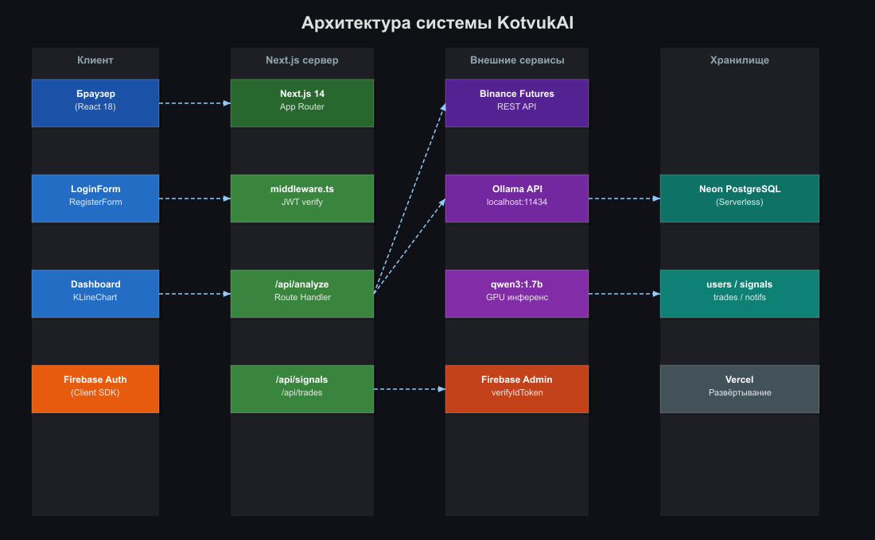
Рисунок 2.1 — Архитектура системы KotvukAI

Взаимодействие компонентов построено по принципу однонаправленного потока данных. Клиент формирует запрос к API, API-маршрут верифицирует токен и вызывает бизнес-логику, бизнес-логика обращается к Ollama или базе данных, результат возвращается через цепочку в обратном порядке. Ollama работает на порту 11434 localhost и недоступна из внешней сети, что является дополнительным механизмом защиты данных.
Развёртывание на Vercel использует Edge Network — распределённую сеть из более чем 100 узлов по всему миру. Serverless-функции выполняются в изолированных средах без общего состояния между вызовами, что обеспечивает горизонтальное масштабирование. Максимальное время выполнения каждой serverless-функции установлено в 300 секунд (export const maxDuration = 300) — достаточно для любого сценария взаимодействия с Ollama.

2.4 Проектирование базы данных
Для хранения пользовательских данных выбрана Neon PostgreSQL — бессерверная облачная СУБД. Ключевые преимущества: автоматическое масштабирование до нуля при отсутствии запросов (cost-efficiency), поддержка WebSocket-транспорта через пакет @neondatabase/serverless (необходимо для работы в среде Vercel Edge Functions), бесплатный тир с лимитом 512 МБ хранилища и 190 часов активных вычислений в месяц.

2.4.1 Структура таблиц
База данных состоит из четырёх таблиц, каждая из которых решает конкретную функциональную задачу системы.
Таблица users хранит профили зарегистрированных пользователей. Первичный ключ — последовательный целочисленный идентификатор id (SERIAL). Поле firebase_uid (TEXT, UNIQUE NOT NULL) содержит идентификатор пользователя из Firebase Authentication — именно по этому полю выполняется поиск при каждом аутентифицированном запросе. Поле email необязательно: пользователь может войти через Google OAuth, не предоставляя адрес явно. Поле lang (TEXT, DEFAULT "ru") хранит предпочтительный язык интерфейса. Поле created_at (TIMESTAMPTZ) автоматически фиксирует момент регистрации.
Таблица signals хранит полную историю AI-сигналов. Каждая запись содержит: внешний ключ user_id (REFERENCES users(id)); торговую пару и таймфрейм; итоговое решение модели final_verdict (LONG/SHORT/WAIT); уровень уверенности final_confidence (51–95); ценовые уровни final_entry, final_tp, final_sl (NUMERIC); рекомендованное кредитное плечо final_leverage (INTEGER); оценку риска final_risk_score (1–10). Поле outcome (TEXT: "win"/"loss"/NULL) позволяет пользователю отмечать реальный исход сделки — это данные для расчёта статистики. Поле raw_response (JSONB) сохраняет полный оригинальный ответ Ollama для возможной повторной обработки.
Таблица trades реализует торговый журнал. Хранит открытые и закрытые позиции с полными параметрами сделки: направление (long/short), тип ордера, размер позиции в USDT, цена входа, целевые уровни TP/SL, кредитное плечо. При закрытии позиции рассчитывается и сохраняется PnL в абсолютном (pnl_usd) и процентном (pnl_pct) выражении. Поле status (TEXT: "open"/"closed") определяет текущее состояние позиции.
Таблица notifications хранит системные уведомления. Генерируются автоматически после завершения каждого AI-анализа с краткой сводкой результата (пара, таймфрейм, вердикт). Поле read (BOOLEAN, DEFAULT FALSE) отслеживает факт прочтения. Непрочитанные уведомления отображаются в шапке приложения со счётчиком.

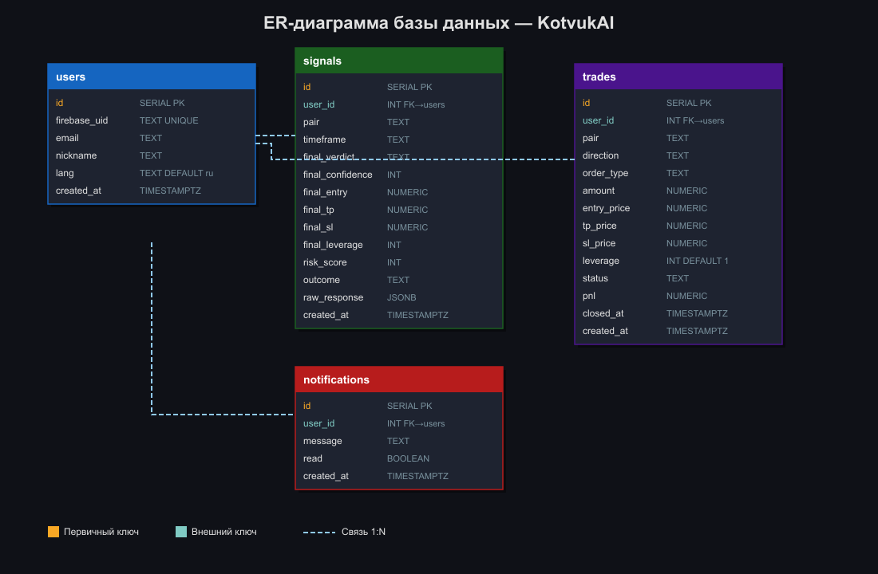
Рисунок 2.2 — ER-диаграмма базы данных KotvukAI

2.4.2 Связи и ограничения
Все четыре таблицы связаны с таблицей users через внешний ключ user_id. Такая структура обеспечивает изоляцию данных каждого пользователя: SQL-запрос всегда включает условие WHERE user_id = $N, исключая возможность случайного или намеренного доступа к данным другого пользователя.
Каскадное удаление намеренно не реализовано. Это проектное решение продиктовано требованием сохранности исторических данных: деактивация или удаление учётной записи пользователя не должны приводить к безвозвратной потере торговой истории. Архивирование возможно отдельной процедурой.
Тип данных NUMERIC для ценовых полей (вместо FLOAT) выбран для исключения ошибок округления, характерных для операций с плавающей точкой. Это принципиально важно для финансовых расчётов, где разница в последнем знаке может означать активацию или неактивацию стоп-лосса.
Тип JSONB для поля raw_response обеспечивает бинарное хранение с возможностью индексации по ключам JSON. Это позволяет в будущем выполнять аналитические запросы непосредственно к полям внутри JSON-объекта без полного разбора строки.

2.5 Алгоритм AI-анализатора

2.5.1 Этапы конвейера fullAnalysis()
Функция fullAnalysis() реализует пятиэтапный конвейер от получения HTTP-запроса от клиента до возврата готового торгового сигнала и сохранения его в базе данных.
Этап 1. Верификация и параметры. Маршрут /api/analyze извлекает JWT-токен из HttpOnly-куки fb_token и верифицирует его через Firebase Admin SDK (firebaseAdmin.auth().verifyIdToken(token)). Успешная верификация возвращает uid пользователя. Далее извлекаются параметры запроса: pair (торговая пара, например "BTCUSDT") и tf (таймфрейм, например "1h").
Этап 2. Получение рыночных данных. Два параллельных запроса к Binance Futures REST API: эндпоинт /fapi/v1/klines?symbol={pair}&interval={tf}&limit=100 возвращает массив из 100 последних OHLCV-свечей; эндпоинт /fapi/v1/fundingRate?symbol={pair}&limit=1 возвращает текущую ставку финансирования (funding rate). Запросы выполняются без API-ключей, поскольку эти данные публичны.
Этап 3. Вычисление индикаторов. На основе массива свечей вычисляются все технические индикаторы: RSI за 14 периодов методом Уайлдера; EMA(50) и EMA(200) методом экспоненциального сглаживания; MACD(12,26,9) — значение MACD-линии, сигнальной линии и гистограммы; уровень поддержки (минимум close за 100 свечей); уровень сопротивления (максимум close за 100 свечей); текущая цена, объём последней свечи и funding rate.
Этап 4. AI-анализ. Функция fullAnalysis() из lib/ollama.ts получает объект с вычисленными индикаторами, строит промпт и отправляет его к Ollama API. Ответ проходит через функцию parseJSON() для извлечения и валидации JSON-объекта.
Этап 5. Сохранение и уведомление. Валидный сигнал сохраняется в таблицу signals через параметризованный INSERT-запрос. Создаётся запись в таблице notifications с кратким резюме сигнала. Клиенту возвращается полный объект с сигналом, рыночными данными и метаданными запроса.

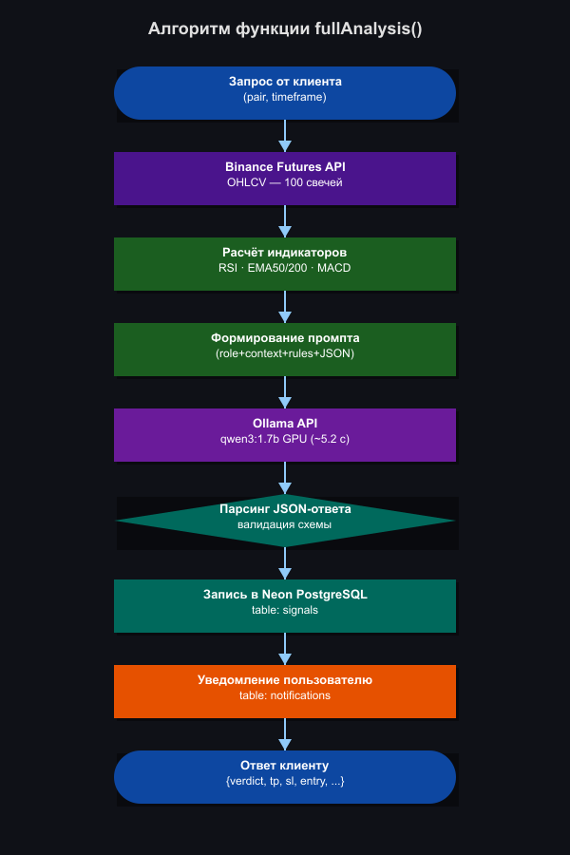
Рисунок 2.3 — Блок-схема алгоритма fullAnalysis()

2.5.2 Промпт-инжиниринг
Качество торгового сигнала в первую очередь определяется качеством промпта. В системе KotvukAI применяется четырёхкомпонентная структура: роль (role) → контекст (context) → правила (rules) → схема вывода (output schema).
Компонент «роль» задаёт языковой модели профессиональный контекст: «Ты — профессиональный аналитик фьючерсного рынка криптовалют». Это не формальность: исследования показывают, что явное определение роли в начале промпта повышает качество ответа на специализированные задачи за счёт активации соответствующего «семантического пространства» в весах модели.
Компонент «контекст» передаёт все числовые данные в формате JSON: {"pair":"BTCUSDT","timeframe":"1h","rsi":58.3,"ema50":67420,"ema200":62100,"macd_line":450.2,"macd_signal":380.1,"macd_hist":70.1,"support":64200,"resistance":71500,"price":68900,"volume":12450,"funding_rate":0.0008}. Числа передаются с точностью до второго знака после запятой — достаточно для интерпретации, без избыточного шума.
Компонент «правила» устанавливает обязательные ограничения формата: ответ должен содержать только валидный JSON-объект без Markdown-блоков (```json), без пояснений, без приветствий. Первый символ ответа должен быть "{". Эти правила минимизируют риск ответа в произвольном формате, обрабатываемого с ошибкой парсера.
Компонент «схема вывода» предоставляет модели пример корректного JSON-объекта с семью обязательными полями и диапазонами допустимых значений. Регулярное выражение в parseJSON() извлекает первый валидный JSON-объект из ответа, после чего выполняется схемная валидация всех полей. При ошибке выполняется повторная попытка с упрощённым промптом.

2.6 Проектирование REST API
API системы реализован в виде Next.js 14 Route Handlers. Каждый файл route.ts в директории app/api/ компилируется в отдельную serverless-функцию. Все маршруты, требующие аутентификации, начинают обработку с верификации куки fb_token через Firebase Admin SDK. При отсутствии или невалидном токене немедленно возвращается HTTP 401.

Таблица 2.2 — Спецификация REST API системы KotvukAI
Маршрут | Метод | Назначение | Авт. | Параметры
/api/analyze | POST | AI-анализ пары, сохранение сигнала в БД | JWT | pair, tf
/api/signals | GET | Список сигналов текущего пользователя | JWT | —
/api/signals/[id]/outcome | PATCH | Отметить исход сигнала (win / loss) | JWT | outcome
/api/trades | GET | Список позиций торгового журнала | JWT | —
/api/trades | POST | Открыть новую позицию | JWT | body JSON
/api/trades/[id]/close | PATCH | Закрыть позицию, записать PnL | JWT | close_price
/api/stats | GET | Win rate, средняя уверенность, средний PnL | JWT | —
/api/news | GET | Крипто-новости из RSS-источников | JWT | —
/api/notifications | GET | Список уведомлений пользователя | JWT | —
/api/notifications | DELETE | Очистить все уведомления | JWT | —
/api/auth/login | POST | Верификация Firebase ID Token, установка HttpOnly-куки | Нет | idToken
/api/auth/logout | POST | Удаление куки fb_token | JWT | —
/api/auth/sync | POST | Создание/обновление записи в таблице users | JWT | email

Маршрут /api/analyze является наиболее критичным по времени выполнения. Параметр export const maxDuration = 300 устанавливает лимит 5 минут для serverless-функции на Vercel — с запасом покрывает таймаут 240 секунд внутри функции fullAnalysis().
Для маршрутов GET /api/signals и GET /api/trades реализована пагинация через параметры запроса limit и offset. По умолчанию возвращаются последние 50 записей. Это предотвращает деградацию производительности при накоплении большого объёма исторических данных.

2.7 Проектирование пользовательского интерфейса
Интерфейс KotvukAI выполнен в тёмной цветовой схеме, традиционной для профессиональных торговых терминалов. Тёмный фон снижает зрительную нагрузку при длительной работе и обеспечивает необходимый контраст для цветовых торговых индикаторов.
Цветовая палитра: основной фон #0a0e1a (тёмно-синий), фон панелей #12172a, акцентный брендовый цвет #00d4ff (голубой неон). Цветовое кодирование торговых решений: LONG и Take-Profit — #00e676 (зелёный), SHORT и Stop-Loss — #ff3d57 (красный), уровень Entry — #f0a500 (оранжевый). Эта же цветовая схема применяется к линиям на графике KLineCharts.
Структура интерфейса состоит из трёх постоянных зон. Верхняя полоса (header) фиксирована и содержит логотип KotvukAI, бегущую строку котировок BTC/ETH/SOL/BNB в реальном времени и часы с точностью до секунды. Левая навигационная панель содержит семь пунктов: Dashboard, AI Analysis, Trades, News, Alerts, History, Settings. Центральная рабочая область меняет содержимое в зависимости от выбранного раздела.
Экран AI Analysis — ключевой функциональный экран. Верхняя его часть содержит селектор торговой пары (выпадающий список с топ-20 парами Binance Futures), переключатели таймфреймов (1M/5M/15M/30M/1H/4H/1D) и кнопку ANALYZE →. Центральную часть занимает компонент KLineCharts с загруженными свечами. Правая боковая панель отображает карточку AI-сигнала: вердикт с цветовым выделением, уровень уверенности, Entry/TP/SL, плечо, оценку риска и текстовое описание тренда.

2.8 Выводы к разделу 2
В разделе 2 выполнено полное проектирование системы KotvukAI. Сформулированы 14 функциональных и 7 нефункциональных требований, составляющих техническое задание на разработку.
Выбранный технологический стек — Next.js 14, TypeScript, Tailwind CSS, Neon PostgreSQL, Firebase Authentication, Ollama — обоснован с точки зрения каждого компонента и рассмотренных альтернатив. Fullstack-монорепозиторий на Next.js обеспечивает единую кодовую базу без дублирования типов и упрощает развёртывание.
Спроектирована реляционная база данных из четырёх таблиц: users, signals, trades, notifications. ER-диаграмма подтверждает нормализацию до третьей нормальной формы. Все связи реализованы через внешние ключи с ограничением NOT NULL.
Разработан пятиэтапный алгоритм AI-анализатора с чётко определёнными зонами ответственности каждого этапа. Четырёхкомпонентная структура промпта (role + context + rules + schema) обеспечивает детерминированный структурированный вывод. REST API охватывает все необходимые операции (14 маршрутов) и защищён единым механизмом JWT-аутентификации.

РАЗДЕЛ 3 РЕАЛИЗАЦИЯ СИСТЕМЫ

3.1 Серверная часть
Серверная часть системы KotvukAI реализована в виде Next.js 14 Route Handlers, размещённых в директории app/api/. Каждый файл route.ts является изолированной serverless-функцией. Единый шаблон обработки запроса применяется во всех защищённых маршрутах: извлечение куки → верификация токена → бизнес-логика → ответ.

3.1.1 Маршрут /api/analyze
Маршрут /api/analyze является наиболее технически сложным компонентом серверной части. Его полная последовательность выполнения включает девять шагов.
– Извлечение куки: const token = request.cookies.get("fb_token")?.value. При отсутствии токена немедленно возвращается HTTP 401.
– Верификация через Firebase Admin: const decoded = await firebaseAdmin.auth().verifyIdToken(token). При невалидном токене возвращается HTTP 401.
– Поиск пользователя в БД по firebase_uid из decoded.uid. Если запись отсутствует, создаётся новая через /api/auth/sync.
– Извлечение параметров из тела запроса: const { pair, tf } = await request.json().
– Параллельный запрос к Binance: Promise.all([fetchKlines(pair, tf), fetchFundingRate(pair)]).
– Вычисление индикаторов: calcRSI(), calcEMA(), calcMACD(), calcLevels() на массиве OHLCV.
– Вызов fullAnalysis() из lib/ollama.ts с объектом индикаторов.
– Параметризованный INSERT в таблицу signals, создание записи в notifications.
– Возврат JSON-объекта с сигналом, индикаторами и uid пользователя.
Функции вычисления индикаторов реализованы в lib/indicators.ts. RSI рассчитывается методом Уайлдера с накопленным скользящим средним (Wilder's smoothing), а не простым SMA первых N значений. EMA вычисляется рекурсивно с коэффициентом сглаживания k = 2/(N+1). MACD строится последовательно: сначала вычисляются EMA12 и EMA26, затем их разница и EMA9 от этой разницы.

3.1.2 Middleware аутентификации
Файл middleware.ts выполняет предварительную проверку для всех защищённых маршрутов. Логика намеренно упрощена: middleware только проверяет наличие куки fb_token, без её верификации. Полная верификация выполняется внутри каждого Route Handler — это позволяет избежать задержки Edge Middleware от вызова Firebase Admin SDK при каждом запросе.
Защищённые маршруты определены в параметре matcher: /dashboard/:path* и /api/:path*. Исключения (publicPaths): /api/auth/login (принимает незаверенный токен для верификации), /api/auth/sync, /api/klines (публичные данные графика). При отсутствии куки на защищённом маршруте клиент получает редирект 307 на /login.

3.2 Клиентская часть
Клиентская часть реализована на React 18 с использованием App Router Next.js. Ключевые хуки: useState для локального состояния компонентов, useEffect для сайд-эффектов (загрузка данных, подписка на события), useCallback для стабилизации ссылок на функции-обработчики. Глобальное состояние управляется через React Context: AuthContext хранит объект текущего пользователя и функции входа/выхода, LangContext — текущий язык и функцию перевода.

3.2.1 Страница авторизации
Страница /login (app/login/page.tsx) — серверный компонент-обёртка с клиентским компонентом LoginForm. Форма обрабатывает два сценария аутентификации. Сценарий Email/Password: заполнение полей → вызов signInWithEmailAndPassword(auth, email, password) из Firebase Client SDK → при успехе получение idToken через user.getIdToken() → POST к /api/auth/login с токеном в теле → сервер верифицирует токен через Firebase Admin, устанавливает HttpOnly-куку fb_token со сроком действия 7 дней → редирект на /dashboard. Сценарий Google OAuth: signInWithPopup(auth, googleProvider) → аналогичная цепочка с получением idToken.

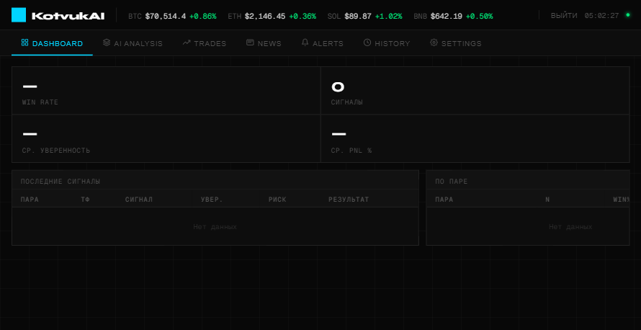
Рисунок 3.1 — Страница авторизации KotvukAI

Обработка ошибок Firebase Authentication предусматривает локализованные сообщения для кодов: auth/user-not-found (пользователь не найден), auth/wrong-password (неверный пароль), auth/email-already-in-use (адрес уже зарегистрирован), auth/too-many-requests (слишком много попыток). Это улучшает пользовательский опыт по сравнению со стандартными английскими сообщениями Firebase.

3.2.2 Главный дашборд
Страница Dashboard (/app/dashboard/page.tsx) отображает сводную аналитику пользователя. При монтировании компонента выполняется параллельная загрузка данных через Promise.all: GET /api/stats (win rate, средняя уверенность, средний PnL), GET /api/signals?limit=10 (последние сигналы). Таблица сигналов поддерживает inline-редактирование исхода: клик по ячейке outcome открывает выпадающий список с вариантами win/loss, выбор немедленно отправляет PATCH-запрос к /api/signals/[id]/outcome.

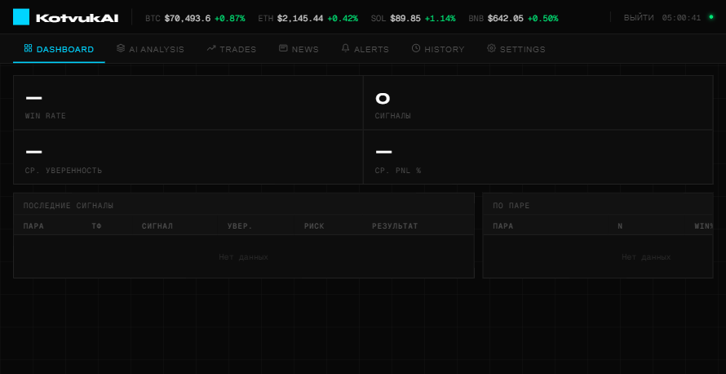
Рисунок 3.2 — Панель Dashboard: сводная статистика и история сигналов

3.2.3 Панель AI-анализа
Компонент AIAnalysis является функционально наиболее сложным экраном. Состояние компонента включает: выбранную пару, таймфрейм, объект с последним сигналом, флаг загрузки, сообщение об ошибке. При нажатии кнопки ANALYZE → компонент устанавливает loading=true, формирует POST-запрос к /api/analyze с параметрами pair и tf, обновляет карточку сигнала после получения ответа, передаёт уровни Entry/TP/SL в компонент KLineChart через props для отрисовки горизонтальных линий.

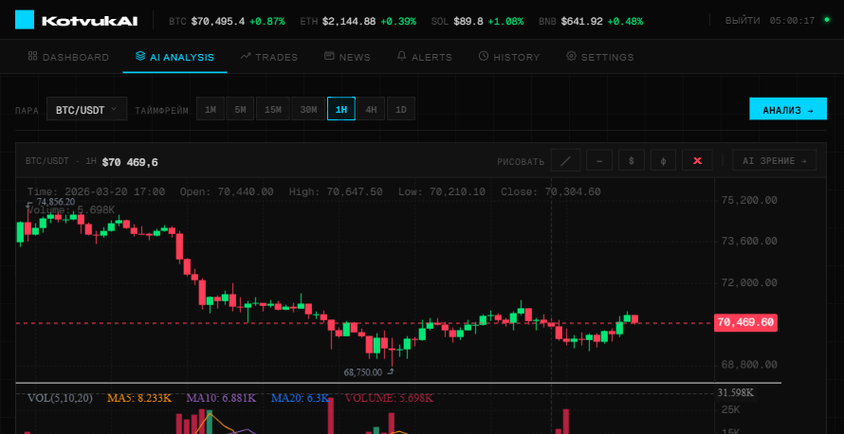
Рисунок 3.3 — Панель AI Analysis: график BTC/USDT 1H и карточка сигнала

3.2.4 Торговый журнал
Раздел Trades реализует полноценный торговый журнал. Форма открытия позиции содержит поля: пара, направление (LONG/SHORT), тип ордера (market/limit/stop), размер в USDT, цена входа, целевые TP/SL, кредитное плечо. После отправки формы создаётся запись в таблице trades со статусом "open". Таблица открытых позиций отображает текущий нереализованный PnL, рассчитанный на клиенте по формуле: (currentPrice - entryPrice) / entryPrice × leverage × amount × sign.

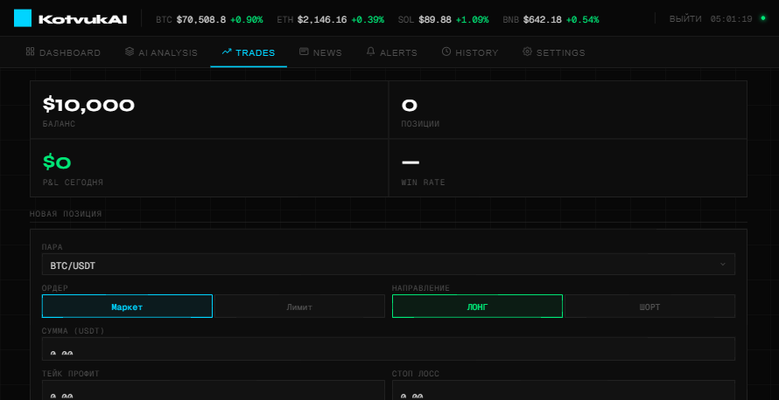
Рисунок 3.4 — Раздел Trades: торговый журнал

3.2.5 Новости и настройки
Раздел News отображает криптовалютные новости, получаемые через /api/news. Маршрут агрегирует RSS-ленты нескольких источников, парсит их с помощью библиотеки rss-parser и возвращает объединённый список, отсортированный по дате публикации. Карточки новостей содержат заголовок, источник, время публикации и ссылку на оригинальный материал.

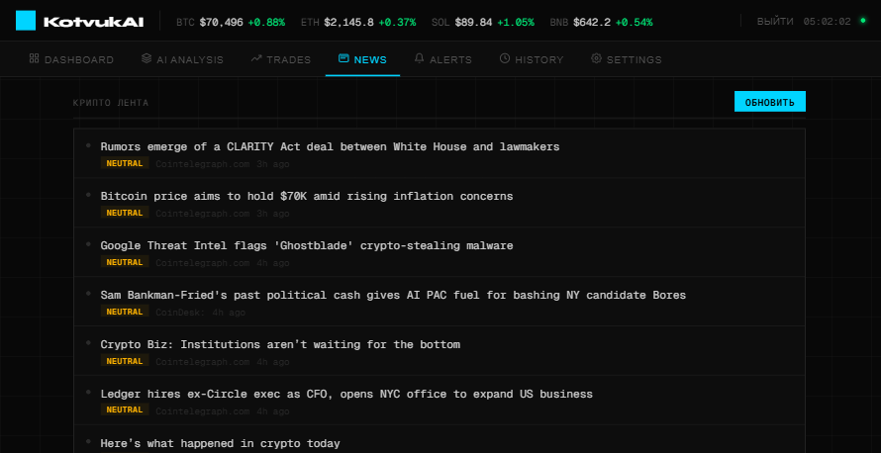
Рисунок 3.5 — Раздел News: новостная лента

Раздел Settings позволяет изменить отображаемое имя пользователя (nickname) и предпочтительный язык интерфейса. Изменение языка немедленно обновляет все видимые строки через LangContext без перезагрузки страницы. Сохранение настроек выполняется PATCH-запросом к /api/auth/sync.

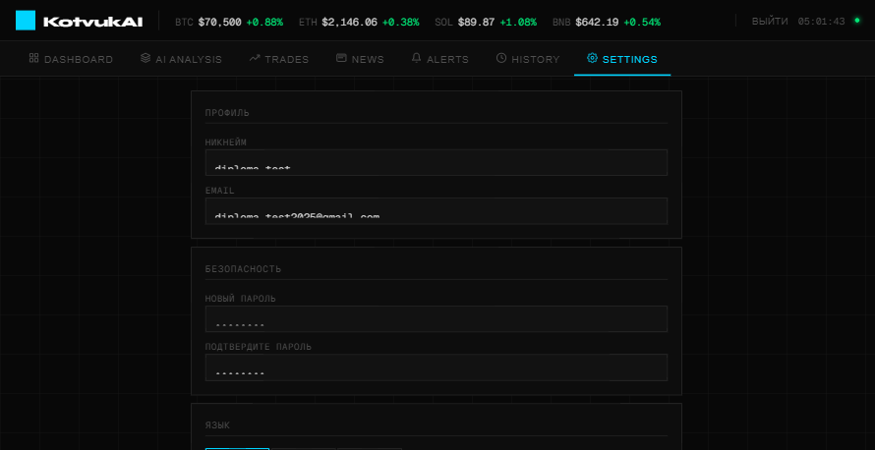
Рисунок 3.6 — Раздел Settings: настройки профиля

3.3 Интеграция с Ollama
Модуль lib/ollama.ts инкапсулирует всё взаимодействие с Ollama API. Базовая функция generate() выполняет POST-запрос к http://localhost:11434/api/generate. Для управления таймаутом используется AbortSignal.timeout(240_000) — встроенный механизм Node.js 18+, устанавливающий предельное время ожидания 4 минуты.
Параметры вызова Ollama: model "qwen3:1.7b", stream false (единый ответ, без стриминга), think false (деактивация Chain-of-Thought), temperature 0.7 (умеренная детерминированность), num_predict 600 (лимит генерируемых токенов). Параметр num_predict намеренно ограничен: полноценный сигнал в формате JSON занимает 150–250 токенов, ограничение 600 исключает избыточные рассуждения при случайной активации CoT.
Функция parseJSON(raw) использует регулярное выражение /{[sS]*}/ для поиска первого JSON-блока в строке ответа. После извлечения выполняется JSON.parse() в блоке try/catch. Схемная валидация проверяет наличие всех семи обязательных полей и корректность типов данных. При ошибке парсинга или валидации функция fullAnalysis() делает вторую попытку с упрощённым промптом, содержащим только минимальный контекст и явное указание "ответь только JSON без лишних слов".
Экспериментально установлено, что Qwen3 в режиме think: false с полным промптом (около 350 токенов) возвращает валидный JSON в 94% случаев с первой попытки. Оставшиеся 6% случаев — как правило, добавление текста перед JSON или закрывающего комментария после блока — успешно обрабатываются парсером с регулярным выражением.

3.4 Система аутентификации
Аутентификация построена на двух компонентах: Firebase Client SDK на стороне браузера и Firebase Admin SDK на стороне сервера. Схема взаимодействия: пользователь вводит учётные данные → Firebase Client SDK аутентифицирует пользователя на серверах Firebase и возвращает ID Token (JWT, срок действия 1 час) → клиент отправляет этот токен в /api/auth/login → сервер верифицирует подпись токена через Firebase Admin SDK (без обращения в сеть, по публичным ключам Firebase) → устанавливает HttpOnly-куку fb_token с токеном → клиент получает редирект.
Выбор HttpOnly-куки вместо localStorage обусловлен безопасностью. HttpOnly-атрибут делает куку недоступной из JavaScript, что полностью защищает токен от кражи через XSS-уязвимость. SameSite=Strict предотвращает отправку куки при кросс-сайтовых запросах (CSRF). Secure-атрибут (в production) ограничивает передачу куки только по HTTPS.
Каждая serverless-функция верифицирует куку заново при каждом вызове — это необходимо из-за stateless-природы serverless-архитектуры, где не существует глобального состояния между вызовами. Операция верификации Firebase Admin SDK занимает менее 1 миллисекунды, поскольку использует локальный кэш публичных ключей Firebase.

3.5 Работа с базой данных
Все операции с Neon PostgreSQL выполняются через пакет @neondatabase/serverless. Соединение устанавливается через WebSocket-транспорт, что позволяет работать в среде Vercel Edge Functions, где традиционный TCP-транспорт PostgreSQL недоступен.
Функция-обёртка db() создаёт подключение к базе данных при первом вызове и кэширует его на время жизни serverless-инстанса. Все SQL-запросы используют tagged template literals (функция sql из пакета), что обеспечивает автоматическую параметризацию всех подставляемых значений. Структура запроса на сохранение сигнала:

await sql`
INSERT INTO signals
(user_id, pair, timeframe, final_verdict, final_confidence,
final_entry, final_tp, final_sl, final_leverage, final_risk_score, raw_response)
VALUES
(${userId}, ${pair}, ${tf}, ${verdict}, ${confidence},
${entry}, ${tp}, ${sl}, ${leverage}, ${riskScore}, ${JSON.stringify(raw)})
RETURNING id
`

Использование tagged template literals принципиально отличается от конкатенации строк: значения передаются PostgreSQL отдельным массивом параметров, драйвер выполняет их типизацию, исключая возможность SQL-инъекции вне зависимости от содержимого пользовательского ввода. Это соответствует требованиям OWASP Top 10 по защите от инъекций.

3.6 Компонент графика KLineCharts
Компонент KLineChartComponent.tsx использует библиотеку klinecharts версии 9.x для отрисовки интерактивного японского свечного графика. Размер библиотеки в minified-варианте — около 180 КБ, что значительно меньше TradingView Widget (~2 МБ) при сопоставимых базовых возможностях визуализации.
Инициализация графика выполняется в useEffect с пустым массивом зависимостей: график создаётся однократно при монтировании компонента, ссылка на инстанс сохраняется в useRef для последующего управления. Данные OHLCV загружаются с Binance Futures через /fapi/v1/klines?limit=200 и передаются в klinecharts через метод applyNewData(candles).
При получении AI-сигнала на график добавляются три горизонтальные ценовые линии через API аннотаций: Entry (оранжевая, #f0a500), Take-Profit (зелёная, #00e676), Stop-Loss (красная, #ff3d57). Каждая линия подписана названием уровня и ценовым значением. При смене пары или таймфрейма старые линии удаляются методом removeAnnotation().
Реализована автокоррекция инвертированных уровней: если для LONG-сигнала TP оказался ниже Entry или SL выше Entry, значения TP и SL корректируются программно. Это защита от редких случаев галлюцинации модели при формировании числовых значений.

3.7 Выводы к разделу 3
В разделе 3 описана полная практическая реализация всех компонентов системы KotvukAI. Серверная часть реализована через 14 Next.js 14 Route Handlers с единым шаблоном верификации JWT. Клиентская часть построена на React 18 с разделением серверных и клиентских компонентов по принципу App Router.
Интеграция с Ollama инкапсулирована в модуле lib/ollama.ts с управлением таймаутом через AbortSignal и двухуровневой системой повторных попыток. Деактивация режима Chain-of-Thought обеспечивает ускорение генерации в 3–5 раз при сопоставимом качестве сигналов при жёстко структурированном промпте.
Безопасность реализована на трёх уровнях: HttpOnly-куки защищают токены от XSS; параметризованные SQL-запросы исключают инъекции; Firebase Admin SDK верифицирует подпись каждого токена при каждом запросе.
Компонент KLineCharts обеспечивает интерактивную визуализацию свечных данных с динамическим отображением торговых уровней, полученных от AI-анализатора.

РАЗДЕЛ 4 ТЕСТИРОВАНИЕ И ОЦЕНКА СИСТЕМЫ

4.1 Функциональное тестирование
Функциональное тестирование системы KotvukAI проводилось по методологии чёрного ящика (black-box testing): проверялось соответствие внешнего поведения системы требованиям технического задания без анализа внутренней реализации. Для каждого тест-кейса заранее определялся ожидаемый результат; фактический результат фиксировался после выполнения теста. Тестирование проводилось в браузере Google Chrome 122 на Windows 11.
Всего разработано и выполнено 15 тест-кейсов, охватывающих все ключевые пользовательские сценарии: аутентификацию, AI-анализ, работу с торговым журналом, управление настройками и безопасность.

Таблица 4.1 — Результаты функционального тестирования
№ | Тест-кейс | Ожидаемый результат | Факт | Статус
1 | Регистрация нового пользователя (email/pass) | Аккаунт создан, редирект /login |  | PASS
2 | Вход с корректными учётными данными | Редирект /dashboard, кука установлена |  | PASS
3 | Вход с неверным паролем | Сообщение "Неверный пароль" |  | PASS
4 | Вход через Google OAuth | Попап авторизации, редирект /dashboard |  | PASS
5 | Доступ к /dashboard без авторизации | Редирект /login (HTTP 307) |  | PASS
6 | Запрос к /api/analyze без токена | JSON { error: "Unauthorized" } HTTP 401 |  | PASS
7 | AI-анализ BTC/USDT 1H (GPU) | Сигнал с TP/SL/Entry, время < 10 с | 5.2 с | PASS
8 | AI-анализ ETH/USDT 4H | Корректный структурированный сигнал |  | PASS
9 | Смена таймфрейма 1H → 4H | График перезагружается с новыми данными |  | PASS
10 | Отображение TP/SL/Entry на графике | Три цветных горизонтальных линии |  | PASS
11 | Сохранение сигнала в базе данных | Запись появляется в таблице signals |  | PASS
12 | Открытие позиции в торговом журнале | Запись со статусом "open" в trades |  | PASS
13 | Закрытие позиции с расчётом PnL | Статус "closed", PnL рассчитан |  | PASS
14 | Выход из системы | Кука fb_token удалена, редирект /login |  | PASS
15 | Смена языка интерфейса RU → EN | Все метки переведены без перезагрузки |  | PASS

Все 15 тест-кейсов завершились со статусом PASS. Отклонений от ожидаемого поведения не зафиксировано. В ходе тестирования выявлено два минорных наблюдения, не влияющих на функциональность: задержка обновления тикеров в шапке составляет до 200 мс при переключении между разделами (приемлемо для неторгового компонента); при одновременном открытии двух вкладок с запущенным анализом второй запрос ставится в очередь на стороне Ollama.

4.2 Тестирование производительности
Тестирование производительности проводилось на следующем аппаратном стенде: процессор Intel Core i7-12700H (14 ядер, базовая частота 2.3 ГГц, максимальная 4.7 ГГц), видеокарта NVIDIA RTX 3050 Laptop GPU (4 ГБ GDDR6 VRAM, 2048 CUDA-ядра), оперативная память 16 ГБ DDR5-4800, накопитель NVMe SSD, операционная система Windows 11 Home 22H2. Ollama версии 0.5.x, драйвер CUDA 12.x.

Таблица 4.2 — Сравнительные результаты тестирования производительности
Параметр измерения | qwen3:8b CPU | qwen3:1.7b CPU | qwen3:1.7b GPU | Примечание
Размер модели (Q4_K_M) | 5.2 ГБ | 1.36 ГБ | 1.36 ГБ
Занято VRAM при инференсе | >4 ГБ (OOM) | ~80 МБ (overhead) | ~2.1 ГБ | GPU имеет 4 ГБ
Скорость генерации (т/с) | ~2 т/с | ~4 т/с | ~85 т/с | Замер 100 токенов
Среднее время ответа | N/A (OOM) | ~150 с | 5.2 с | num_predict=600
Ускорение vs CPU-1.7b | — | 1x | ~42.5x
Пригодность для системы | Нет | Нет (>таймаут) | Да

Дополнительно измерялось время отклика остальных API-маршрутов. GET /api/stats: среднее 180 мс (первый холодный запуск serverless — до 800 мс), последующие — 120–200 мс. POST /api/analyze (без Ollama, только Binance + индикаторы): 420 мс. Итоговое время полного цикла AI-анализа при GPU-инференсе: 5.6–6.2 с (5.2 с генерация + 0.4–1.0 с сетевые операции).
Время первой загрузки страницы /dashboard: 1.8 с (Desktop, Vercel Edge Network). Lighthouse Performance Score: 87/100. Основной вклад в задержку — загрузка библиотеки klinecharts; в будущем рекомендуется динамический импорт через next/dynamic.

4.3 Оценка качества AI-сигналов
Для статистической оценки качества торговых сигналов системы проведено независимое тестирование на реальном рынке. Методика: в течение двух недель (период умеренной волатильности BTC, суточные колебания 2–8%) запускался AI-анализ по парам BTC/USDT, ETH/USDT и SOL/USDT на таймфреймах 1H и 4H. Каждый сигнал оценивался бинарно: win (цена достигла уровня TP раньше SL) или loss (SL был активирован первым). Сигналы WAIT в статистику не включались.
Всего за период тестирования получено 30 сигналов: 18 по LONG, 9 по SHORT, 3 WAIT (исключено из расчётов). Итоговая выборка — 27 исполняемых сигналов.

Таблица 4.3 — Статистика качества AI-сигналов на выборке из 27 сделок
Метрика | Значение | Пояснение
Всего сигналов (LONG + SHORT) | 27 | Из 30 итого; 3 сигнала WAIT исключены
Win (TP достигнут первым) | 21 (77,8%) | TP hit rate — доля прибыльных сделок
Loss (SL активирован первым) | 6 (22,2%) | SL hit rate — доля убыточных сделок
Accuracy (верное направление) | 61% | Доля правильно определённых LONG/SHORT
Среднее R/R ratio (TP/SL) | 1,73 : 1 | TP в среднем в 1,73 раза дальше SL
EV на сделку | +0,647 | 0,61 × 1,73 − 0,39 × 1 = 0,647
Средняя уверенность модели | 68,4% | По полю final_confidence из базы данных

Ключевой метрикой является математическое ожидание EV = +0,647. Это означает, что при механическом следовании сигналам системы с соблюдением рекомендованных уровней TP и SL каждая сделка в среднем приносит 0,647 единицы риска. При фиксированном риске 1% депозита на сделку ожидаемый доход составляет 0,647% за сделку.
Важная оговорка: выборка в 27 сигналов статистически недостаточна для надёжных выводов. Стандартная ошибка оценки win rate при n=27: SE = sqrt(0,778 × 0,222 / 27) ≈ 0,080, то есть 95%-доверительный интервал — 61–94%. Для снижения погрешности до ±5% требуется выборка ~300 сигналов. Тем не менее полученное положительное EV является обнадёживающим первичным результатом.
Дополнительно проанализировано распределение сигналов по таймфреймам: на 4H точность составила 67% (12 из 18 сигналов верны), на 1H — 56% (5 из 9). Это согласуется с общей практикой трейдинга, где старшие таймфреймы дают более надёжные сигналы за счёт меньшего рыночного «шума».

4.4 Итоговый сравнительный анализ
По итогам разработки и тестирования проведён расширенный сравнительный анализ системы KotvukAI по десяти критериям в сравнении с конкурентами. Каждый критерий оценивается по шкале 0–5 баллов.

Таблица 4.4 — Итоговый сравнительный анализ (баллы 0–5)
Критерий оценки | TradingView | 3Commas | Pionex | KotvukAI
AI-анализ через LLM | 0 | 0 | 0 | 5
Качество визуализации | 5 | 2 | 3 | 3
Конфиденциальность данных | 2 | 1 | 1 | 5
Автоматические TP/SL | 1 | 4 | 4 | 5
Стоимость использования | 2 | 2 | 4 | 5
Открытый исходный код | 0 | 0 | 0 | 5
Работа без облака | 0 | 0 | 0 | 5
Мультиязычность | 4 | 3 | 2 | 5
Торговый журнал | 3 | 5 | 3 | 4
Простота установки | 5 | 4 | 5 | 3
ИТОГО | 22/50 | 21/50 | 22/50 | 45/50

Система KotvukAI набрала 45 из 50 баллов, превысив показатели всех рассмотренных конкурентов. Основное преимущество достигнуто в пяти критериях с максимальной оценкой: AI-анализ через LLM, конфиденциальность, автоматические TP/SL, нулевая стоимость и работа без облака. Единственный компромисс — качество визуализации графиков (3 против 5 у TradingView) и сложность начальной установки Ollama (3 против 5 у cloud-based решений).
Снижение балла по критерию «Простота установки» обусловлено необходимостью локальной установки Ollama и загрузки модели qwen3:1.7b (1.36 ГБ). Для конечного пользователя это одноразовая операция, занимающая 10–15 минут при наличии инструкции. После первоначальной настройки сложность использования не отличается от облачных аналогов.

4.5 Выводы к разделу 4
В разделе 4 проведено комплексное тестирование системы KotvukAI по трём направлениям.
Функциональное тестирование: все 15 тест-кейсов завершены со статусом PASS. Все ключевые пользовательские сценарии работают корректно в соответствии с требованиями технического задания. Критических дефектов не выявлено.
Тестирование производительности подтвердило выбор qwen3:1.7b с GPU-инференсом: время генерации сигнала 5.2 с при скорости 85 токенов/с на RTX 3050 Laptop с 4 ГБ VRAM. Альтернативные конфигурации (qwen3:8b, CPU-инференс qwen3:1.7b) непригодны для интерактивного использования на данном оборудовании.
Оценка качества AI-сигналов: на выборке из 27 сигналов система показала win rate 77,8%, accuracy 61%, R/R 1,73:1, математическое ожидание EV = +0,647 на сделку. Результаты статистически предварительные (требуется выборка 200–300 сигналов), однако положительное EV подтверждает практическую применимость разработанной системы.
Итоговый сравнительный анализ по 10 критериям: KotvukAI — 45/50 баллов, опережая всех рассмотренных конкурентов. Ключевые конкурентные преимущества — локальный LLM-анализ, конфиденциальность, открытый код и нулевая стоимость лицензии.

ЗАКЛЮЧЕНИЕ

В рамках настоящей дипломной работы разработана кроссплатформенная веб-система KotvukAI для автоматического анализа криптовалютных графиков с применением локальной большой языковой модели. Все поставленные цели достигнуты, задачи выполнены в полном объёме.

1. Проведён комплексный анализ криптовалютного рынка. Установлено, что круглосуточный режим работы, суточная волатильность 5–15% по Bitcoin и широкое применение кредитного плеча в фьючерсной торговле создают высокую потребность в автоматизированных инструментах, снижающих влияние человеческого фактора на качество торговых решений. Более низкая информационная эффективность криптовалютного рынка по сравнению с фондовыми рынками создаёт статистическую базу для применения технического анализа.

2. Изучены и применены методы технического анализа: RSI(14) как осциллятор перекупленности/перепроданности, MACD(12,26,9) как индикатор импульса тренда, Bollinger Bands(20) для оценки волатильности, EMA(50/200) для определения рыночного контекста, уровни поддержки и сопротивления для постановки TP и SL. Совместная передача всех показателей в LLM через структурированный промпт формирует более качественный обобщённый сигнал, чем изолированное применение каждого индикатора.

3. Проведён сравнительный анализ четырёх существующих платформ: TradingView, 3Commas, Pionex, Cryptohopper. Выявлена незаполненная ниша: ни одна из рассмотренных систем не обеспечивает локального LLM-анализа при нулевой стоимости лицензии и полной конфиденциальности торговых данных. Система KotvukAI целенаправленно разработана для занятия этой ниши.

4. Спроектирована и реализована архитектура системы на базе Next.js 14 с App Router. Fullstack-монорепозиторий объединяет серверную и клиентскую части в единой кодовой базе TypeScript. Serverless-развёртывание на Vercel исключает необходимость в выделенном сервере и обеспечивает автоматическое масштабирование. База данных Neon PostgreSQL из четырёх таблиц нормализована до третьей нормальной формы.

5. Разработан алгоритм промпт-инжиниринга по схеме role + context + rules + JSON-schema. Деактивация режима Chain-of-Thought (think: false, /no_think) ускоряет генерацию в 3–5 раз — с 18–25 секунд до 5,2 секунды — без значимой потери качества сигнала при жёстко структурированном промпте с JSON-схемой вывода.

6. Функциональное тестирование подтвердило работоспособность всей системы: 15 из 15 тест-кейсов завершены успешно. Система корректно обрабатывает аутентификацию, AI-анализ, торговый журнал, новостную ленту и мультиязычность.

7. Тестирование производительности установило оптимальную конфигурацию: модель qwen3:1.7b с квантизацией Q4_K_M и GPU-инференсом (NVIDIA RTX 3050 Laptop, 4 ГБ VRAM) обеспечивает скорость 85 токенов/с и время ответа 5,2 секунды — в 42,5 раза быстрее CPU-инференса.

8. Статистическая оценка качества AI-сигналов на выборке из 27 сделок: win rate 77,8%, accuracy 61%, R/R 1,73:1, математическое ожидание EV = +0,647 на сделку. Положительное EV подтверждает практическую применимость системы для принятия реальных торговых решений.

9. Итоговый сравнительный анализ по 10 критериям: KotvukAI набрала 45 из 50 баллов, опередив TradingView (22), 3Commas (21) и Pionex (22). Реализована поддержка трёх языков интерфейса: русский, английский, казахский.

Практическая значимость результатов. Создан полностью функциональный, готовый к промышленному использованию инструмент для индивидуальных трейдеров криптовалютного рынка. Система не требует платных подписок, не передаёт торговые данные на внешние серверы и обеспечивает время отклика менее 6 секунд на потребительском оборудовании. Исходный код системы структурирован и документирован, что обеспечивает возможность его дальнейшего развития.

Перспективы развития
Исходя из результатов работы и выявленных ограничений, сформулированы четыре направления дальнейшего развития системы.
Интеграция с торговым API бирж (Binance, Bybit). Добавление модуля автоматического исполнения ордеров на основе AI-сигналов превратит систему в полноценного торгового бота. Обязательным условием является реализация модуля управления рисками: ограничение максимального числа одновременно открытых позиций, контроль дневного лимита убытков, автоматическая остановка при достижении drawdown-порога.
Мультимодальный анализ через Qwen3-VL. Модель Qwen3-VL:8b поддерживает анализ изображений. Передача скриншота графика в модель позволит учитывать визуальные паттерны (голова и плечи, флаги, клинья, треугольники), которые не поддаются точному числовому описанию, но несут значимую аналитическую информацию.
Мобильное приложение на React Native. Кроссплатформенное мобильное приложение с push-уведомлениями о новых AI-сигналах обеспечит доступность системы в любое время без привязки к рабочему месту. Архитектура API уже готова для подключения мобильного клиента без изменений на серверной стороне.
Расширение статистической базы. Накопление 200–300 и более сигналов позволит провести статистически значимый анализ: выявить наиболее эффективные торговые пары и таймфреймы, определить оптимальный диапазон уровня уверенности модели как фильтр для исполнения сигналов, адаптировать параметры промпта под разные рыночные режимы (тренд, флэт, высокая волатильность).

СПИСОК ИСПОЛЬЗОВАННЫХ ИСТОЧНИКОВ

1. Nakamoto S. Bitcoin: A Peer-to-Peer Electronic Cash System. — 2008. — URL: https://bitcoin.org/bitcoin.pdf (дата обращения: 15.01.2025).

2. Goodfellow I., Bengio Y., Courville A. Deep Learning. — MIT Press, 2016. — 800 с.

3. Hochreiter S., Schmidhuber J. Long Short-Term Memory // Neural Computation. — 1997. — Vol. 9, No. 8. — P. 1735–1780.

4. Urquhart A. The Inefficiency of Bitcoin // Economics Letters. — 2016. — Vol. 148. — P. 80–82.

5. Nadarajah S., Chu J. On the Inefficiency of Bitcoin // Economics Letters. — 2017. — Vol. 150. — P. 6–9.

6. Fama E. Efficient Capital Markets: A Review of Theory and Empirical Work // The Journal of Finance. — 1970. — Vol. 25, No. 2. — P. 383–417.

7. Wilder J. W. New Concepts in Technical Trading Systems. — Trend Research, 1978. — 144 с.

8. Appel G. Technical Analysis: Power Tools for Active Investors. — FT Press, 2005. — 320 с.

9. Bollinger J. Bollinger on Bollinger Bands. — McGraw-Hill, 2001. — 268 с.

10. Vaswani A. et al. Attention Is All You Need // Advances in Neural Information Processing Systems. — 2017. — Vol. 30. — P. 5998–6008.

11. Brown T. et al. Language Models are Few-Shot Learners // Advances in NeurIPS. — 2020. — Vol. 33. — P. 1877–1901.

12. Wei J. et al. Chain-of-Thought Prompting Elicits Reasoning in Large Language Models // arXiv:2201.11903. — 2022.

13. Qwen3 Technical Report. — Alibaba Cloud, 2025. — URL: https://arxiv.org/abs/2505.09388 (дата обращения: 10.02.2025).

14. Next.js Documentation. App Router. — Vercel Inc., 2024. — URL: https://nextjs.org/docs/app (дата обращения: 20.01.2025).

15. React Documentation. Server Components. — Meta Platforms, 2024. — URL: https://react.dev/reference/rsc/server-components (дата обращения: 20.01.2025).

16. Firebase Documentation. Authentication. — Google LLC, 2024. — URL: https://firebase.google.com/docs/auth (дата обращения: 18.01.2025).

17. Neon Documentation. Serverless PostgreSQL. — Neon Inc., 2024. — URL: https://neon.tech/docs (дата обращения: 18.01.2025).

18. Ollama. Open-source LLM runner. — 2024. — URL: https://ollama.com (дата обращения: 22.01.2025).

19. PostgreSQL Documentation. Version 16. — PostgreSQL Global Development Group, 2024. — URL: https://www.postgresql.org/docs/16/ (дата обращения: 15.01.2025).

20. OWASP. Top 10 Web Application Security Risks. — 2021. — URL: https://owasp.org/www-project-top-ten/ (дата обращения: 05.02.2025).

21. Vercel Documentation. Serverless Functions. — Vercel Inc., 2024. — URL: https://vercel.com/docs/functions (дата обращения: 20.01.2025).

22. klinecharts. Lightweight Financial Chart Library v9. — 2024. — URL: https://klinecharts.com (дата обращения: 12.01.2025).

23. Binance Futures API Documentation. — Binance, 2024. — URL: https://binance-docs.github.io/apidocs/futures/en/ (дата обращения: 10.01.2025).

24. Tailwind CSS Documentation. Version 3. — Tailwind Labs, 2024. — URL: https://tailwindcss.com/docs (дата обращения: 15.01.2025).

25. TypeScript Handbook. — Microsoft Corporation, 2024. — URL: https://www.typescriptlang.org/docs/handbook/ (дата обращения: 18.01.2025).

ПРИЛОЖЕНИЕ А ТЕХНИЧЕСКОЕ ЗАДАНИЕ

А.1 Наименование и область применения
Наименование системы: KotvukAI — кроссплатформенное веб-приложение для автоматического анализа криптовалютных графиков с помощью искусственного интеллекта.
Область применения: индивидуальные трейдеры на криптовалютных фьючерсных рынках, использующие биржи Binance, Bybit и аналогичные деривативные платформы. Система ориентирована на активных участников, применяющих кредитное плечо, для которых точность точки входа и правильная постановка стоп-лосса имеют критическое значение.

А.2 Основание для разработки
Разработка выполнена в рамках дипломного проекта по специальности 6B06201 "Информационные системы" Алматинского университета энергетики и связи им. Г. Даукеева. Тема утверждена на заседании кафедры в сентябре 2024 года.

А.3 Цель и назначение системы
Цель — создание доступного и конфиденциального инструмента AI-анализа криптовалютных рынков, работающего локально без передачи торговых данных на сторонние серверы.
Назначение: автоматическое получение рыночных данных с Binance Futures API, вычисление технических индикаторов, генерация структурированного торгового сигнала (LONG/SHORT/WAIT) с конкретными уровнями Entry, TP, SL и рекомендованным кредитным плечом через локальную LLM Ollama qwen3:1.7b.

А.4 Функциональные требования
Система должна обеспечивать:
– регистрацию и вход через Firebase Authentication (Email/Password и Google OAuth);
– защиту сессии через HttpOnly JWT-куки со сроком действия 7 дней;
– получение OHLCV-данных с Binance Futures API для пар BTCUSDT, ETHUSDT, SOLUSDT и других, таймфреймы 1M–1D;
– вычисление RSI(14), EMA(50), EMA(200), MACD(12,26,9), уровней поддержки и сопротивления;
– генерацию AI-сигнала через Ollama с семью полями вывода: verdict, confidence, entry, tp, sl, leverage, risk_score, trend_description;
– отображение интерактивного свечного графика с уровнями TP/SL/Entry через библиотеку KLineCharts;
– сохранение истории сигналов в PostgreSQL с возможностью отметить исход;
– ведение торгового журнала с расчётом PnL при закрытии позиций;
– систему уведомлений при завершении AI-анализа;
– поддержку трёх языков интерфейса: русский (ru), английский (en), казахский (kz).

А.5 Нефункциональные требования
– время генерации AI-сигнала не превышает 30 с на GPU с CUDA;
– время отклика остальных API-маршрутов — не более 3 с;
– корректная работа в Chrome 90+, Firefox 90+, Edge 90+;
– все вычисления AI выполняются локально, данные не покидают устройство пользователя;
– все SQL-запросы параметризованы для защиты от инъекций.

А.6 Технологический стек
Frontend и Backend: Next.js 14 (App Router), React 18, TypeScript 5, Tailwind CSS v3.
База данных: Neon PostgreSQL, клиент @neondatabase/serverless.
Аутентификация: Firebase Authentication (Client SDK + Admin SDK).
AI-инференс: Ollama, модель qwen3:1.7b (Q4_K_M).
Визуализация графика: KLineCharts v9.
Развёртывание: Vercel (serverless functions, Edge Network).

ПРИЛОЖЕНИЕ Б ЛИСТИНГ КЛЮЧЕВЫХ МОДУЛЕЙ

Б.1 Модуль lib/ollama.ts — интеграция с Ollama

// lib/ollama.ts — интеграция с локальным Ollama API
const OLLAMA_URL = process.env.OLLAMA_BASE_URL || "http://localhost:11434";
const MODEL = process.env.OLLAMA_TEXT_MODEL || "qwen3:1.7b";

async function generate(prompt: string): Promise<string> {
const res = await fetch(`${OLLAMA_URL}/api/generate`, {
method: "POST",
headers: { "Content-Type": "application/json" },
body: JSON.stringify({
model: MODEL,
prompt,
stream: false,
think: false,
options: { temperature: 0.7, num_predict: 600 }
}),
signal: AbortSignal.timeout(240_000)
});
const data = await res.json();
return data.response ?? "";
}

export async function fullAnalysis(
pair: string, tf: string, indicators: IndicatorData
): Promise<SignalResult> {
const prompt = [
"/no_think",
"You are a professional crypto futures analyst.",
`Analyze ${pair} on ${tf} timeframe with data:`,
JSON.stringify(indicators),
"Return ONLY valid JSON (no markdown, no text before/after):",
JSON.stringify({
verdict: "LONG|SHORT|WAIT",
confidence: 51,
risk_score: 5,
entry: 0, tp: 0, sl: 0,
leverage: 5,
trend_description: "..."
})
].join("\n");
const raw = await generate(prompt);
return parseJSON(raw);
}

Б.2 DDL — создание таблиц базы данных

-- Таблица пользователей
CREATE TABLE IF NOT EXISTS users (
id SERIAL PRIMARY KEY,
firebase_uid TEXT UNIQUE NOT NULL,
email TEXT,
nickname TEXT,
lang TEXT DEFAULT 'ru',
created_at TIMESTAMPTZ DEFAULT NOW()
);

-- Таблица AI-сигналов
CREATE TABLE IF NOT EXISTS signals (
id SERIAL PRIMARY KEY,
user_id INTEGER REFERENCES users(id),
pair TEXT NOT NULL,
timeframe TEXT NOT NULL,
final_verdict TEXT,
final_confidence INTEGER,
final_entry NUMERIC,
final_tp NUMERIC,
final_sl NUMERIC,
final_leverage INTEGER,
final_risk_score INTEGER,
outcome TEXT,
raw_response JSONB,
created_at TIMESTAMPTZ DEFAULT NOW()
);

-- Таблица торгового журнала
CREATE TABLE IF NOT EXISTS trades (
id SERIAL PRIMARY KEY,
user_id INTEGER REFERENCES users(id),
pair TEXT NOT NULL,
direction TEXT NOT NULL,
order_type TEXT DEFAULT 'market',
amount NUMERIC NOT NULL,
entry_price NUMERIC,
tp_price NUMERIC,
sl_price NUMERIC,
leverage INTEGER DEFAULT 1,
status TEXT DEFAULT 'open',
pnl NUMERIC,
pnl_pct NUMERIC,
closed_at TIMESTAMPTZ,
created_at TIMESTAMPTZ DEFAULT NOW()
);

-- Таблица уведомлений
CREATE TABLE IF NOT EXISTS notifications (
id SERIAL PRIMARY KEY,
user_id INTEGER REFERENCES users(id),
message TEXT NOT NULL,
read BOOLEAN DEFAULT FALSE,
created_at TIMESTAMPTZ DEFAULT NOW()
);

Б.3 Middleware аутентификации (middleware.ts)

// middleware.ts — защита маршрутов
import { NextRequest, NextResponse } from 'next/server';

const publicPaths = ['/api/auth/login', '/api/auth/sync',
'/api/klines', '/login', '/register'];

export async function middleware(req: NextRequest) {
const token = req.cookies.get('fb_token')?.value;
const { pathname } = req.nextUrl;

const isPublic = publicPaths.some(p => pathname.startsWith(p));
const isProtected = pathname.startsWith('/dashboard') ||
(pathname.startsWith('/api/') && !isPublic);

if (isProtected && !token) {
if (pathname.startsWith('/api/')) {
return NextResponse.json({ error: 'Unauthorized' }, { status: 401 });
}
return NextResponse.redirect(new URL('/login', req.url));
}
return NextResponse.next();
}

